Кейс – 9
Дәрумендер – олардың сипаттамасы және оларды жіктеу

Мақсаты: Оқушының жан жақты ойлау интеллектісін , оқиғаға дұрыс баға беруін дамытады.
Қолданылуы: Берілген тапсырмаларды орындап, дәрумендерді есте сақтау.
«Көңілді көктем – дәруменмен!»
Ситуация: Аружан көктемде өзін әлсіз сезінеді, тез шаршайды, шашы түсіп, терісі құрғай бастады. Дәрігер тексеріп, оған “дәрумен жетіспеушілігі” диагнозын қойды. Ол осыдан кейін дұрыс тамақтанып, әр дәруменнің қызметін зерттей бастады.

Тапсырма

- Оқиғаны бағалаңыз. Аружанның белгілері қандай дәрумендердің жетіспеушілігіне байланысты? Төмендегі дәрумендер арасынан қоршаңыз.
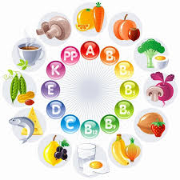

- Дәрумендерді жіктеп жазыңыз.
Суда еритін | Майда еритін

3. Дәрумендер жетіспесе қандай өзгерістер болатынын жазыңыз.
А) ................................................................................................................................
Б) ................................................................................................................................
В) ................................................................................................................................
С) ................................................................................................................................
Д) ................................................................................................................................
4. Аружан имунитетін жақсарту үшін қандай дәруменге бай тағамдар тұтынуы керек?
..........................................................................................................................................................................................................................................................................................................................................................................................................................................................................................................................................................................................................................................................................................................................................................................................................................

